
FACULDADE DE TECNOLOGIA DO IPIRANGA
CURSO DE ANÁLISE E DESENVOLVIMENTO DE SISTEMAS

GABRIEL LUCAS ALÉCIO ALANIS
NÍCOLAS ARCAS FIRMINO
REINALDO FERREIRA PAES SANTOS
SAMUEL FIGUEIREDO DE ANDRADE

PyJaC++

SÃO PAULO
2019
FACULDADE DE TECNOLOGIA DO IPIRANGA
CURSO DE ANÁLISE E DESENVOLVIMENTO DE SISTEMAS

GABRIEL LUCAS ALÉCIO ALANIS
NÍCOLAS ARCAS FIRMINO
REINALDO FERREIRA PAES SANTOS
SAMUEL FIGUEIREDO DE ANDRADE

PyJaC++

Trabalho de Conclusão de Curso apresentado à Faculdade de Tecnologia do Ipiranga, como requisito parcial para a obtenção do grau de Tecnólogo em Análise e Desenvolvimento de Sistemas
Orientador (a): Prof. (a). Rita de Cássia Rodrigues

SÃO PAULO
2019
SUMÁRIO

3 REQUISITOS DO SISTEMA DE SOFTWARE 12
3.1.2 Requisitos Funcionais 12
3.1.3 Requisitos Não-Funcionais 13
3.1.4 Regras de Negócio 15
3.2.1 Atores 15
3.2.2 Diagrama de Caso de Uso 15
3.2.3 Especificação do Caso de Uso 16
4 DESENVOLVIMENTO DO PROJETO 28
4.2.7 Modelo Lógico da Base de Dados 28

3.1.2 Requisitos Funcionais

Neste item devem ser descritos os requisitos funcionais que especificam ações que um sistema deve ser capaz de executar, ou seja, os objetivos do sistema, incluindo prioridade e regras de negócio. A seguir são apresentados exemplos.

[RF001] – Realizar nivelamento:
Prioridade: | ■ | Essencial | ◻ | Importante | ◻ | Desejável
Descrição: O usuário pode fazer uma prova de nivelamento, assim saberá qual o seu nível (iniciante, intermediário, avançado).

[RF002] – Manter torneios:
Prioridade: | ■ | Essencial | ◻ | Importante | ◻ | Desejável
Descrição: O usuário pode fazer campeonatos com seus amigos.

[RF003] – Visualizar status:
Prioridade: | ■ | Essencial | ◻ | Importante | ◻ | Desejável
Descrição: Visualizar o nível atual.

[RF004] – Comparar status:
Prioridade: | ■ | Essencial | ◻ | Importante | ◻ | Desejável
Descrição: Permite fazer a comparação das estatísticas entre dois ou mais amigos.

[RF005] – Realizar login/log out:
Prioridade: | ■ | Essencial | ◻ | Importante | ◻ | Desejável
Descrição: Permite realize o acesso a partir de sua identificação, e que ele realize o log out.

[RF006] – Consultar documentação da linguagem:
Prioridade: | ■ | Essencial | ◻ | Importante | ◻ | Desejável
Descrição: Permite consultar a documentação oficial da linguagem desejada, redirecionando para a página oficial da linguagem.

[RF007] – Desafiar oponente:
Prioridade: | ■ | Essencial | ◻ | Importante | ◻ | Desejável
Descrição: Desafia um usuário aleatório para uma partida de uma determinada linguagem.

[RF008] – Manter amigo:
Prioridade: | ■ | Essencial | ◻ | Importante | ◻ | Desejável
Descrição: O usuário adicionar usuários a sua lista de amigos, ou excluir um usuário.

[RF009] – Consultar resultado do nivelamento:
Prioridade: | ■ | Essencial | ◻ | Importante | ◻ | Desejável
Descrição: O sistema exibe o resultado da prova de nivelamento.

[RF010] – Manter exercício:
Prioridade: | ■ | Essencial | ◻ | Importante | ◻ | Desejável
Descrição: O sistema permite ao administrador incluir, excluir e alterar os exercícios.

3.1.3 Requisitos Não-Funcionais

Neste item devem ser apresentados os requisitos não funcionais, que especificam restrições sobre os serviços ou funções providas pelo sistema. A seguir são apresentados alguns exemplos de requisitos não-funcionais.

Requisitos de Produto: Acesso à internet e um sistema com sistema Android.

[RNF001] – Segurança
Prioridade: | ■ | Essencial | ◻ | Importante | ◻ | Desejável
Descrição: O sistema deve dispor de mecanismos de segurança para a autenticação de usuários e controle de acesso a conteúdos e funcionalidades do sistema, garantindo o acesso apenas para usuários cadastrados.

[RNF002] – Usabilidade
Prioridade: | ■ | Essencial | ◻ | Importante | ◻ | Desejável
Descrição: O sistema deve prover interface simples e intuitiva, de fácil navegação para facilitar o uso do mesmo por parte dos usuários.

[RNF003] – Apresentação da Interface Gráfica
Prioridade: | ◻ | Essencial | ■ | Importante | ◻ | Desejável
Descrição: O sistema deve fazer uso, exclusivamente, da língua portuguesa para todo e qualquer texto apresentado. Deve ser executado no aparelho celular do usuário.

[RNF004] – Linguagem de programação adotada
Prioridade: | ■ | Essencial | ◻ | Importante | ◻ | Desejável
Descrição: O sistema deve utilizar a linguagem Java.

[RNF005] – Banco de Dados
Prioridade: | ■ | Essencial | ◻ | Importante | ◻ | Desejável
Descrição: O sistema deve utilizar o sistema gerenciador de banco de dados SQLite.

3.1.4 Regras de Negócio
[RN001] – Resultado nivelamento:
Descrição: Refere-se à pontuação necessária para determinar o nível.
DESCRIÇÃO | PONTUAÇÃO
INICIANTE | < 40 %
INTERMEDIÁRIO | >= 40% e <= 70%
AVANÇADO | >70%

[RN002] – Avançar nível:
Descrição: O usuário só pode subir de nível após serem feitos todos os exercícios do nível atual

[RN003] – Iniciar torneios:
Descrição: Para iniciar um torneio, é necessário que os participantes tenham aceitado a solicitação para a participação dele.

[RN004] – Desafiar oponente:
Descrição: Será possível somente desafiar um oponente que esteja no mesmo nível do desafiador.

[RN005] – Esquecer senha:
Descrição: Para a permissão de atualização de senha, através da opção “Recuperar Senha”, o usuário deverá utilizar o e-mail cadastrado em seu perfil.

3.2.1 Atores
Usuários: Representa pessoas físicas que utilizam o sistema par aprender linguagens de programação.
Administrador: Representa funcionários contratados para manter o sistema em funcionamento, podendo fazer alterações no sistema de acordo com a necessidade.

3.2.2 Diagrama de Caso de Uso

Na Figura 1 é apresentada a notação básica de um diagrama de caso de uso.

Figura 1 - Notação básica do diagrama de caso de uso.
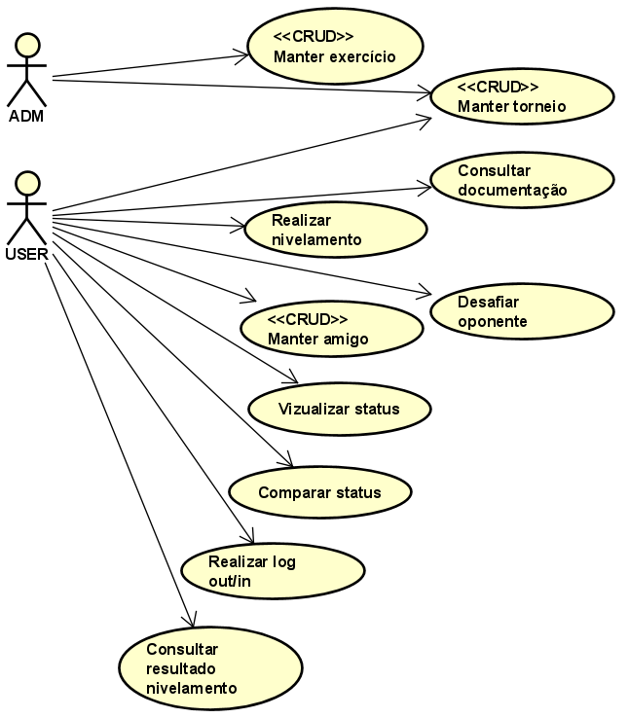
Fonte: Autores (2019)

3.2.3 Especificação do Caso de Uso

CSU001 – Realizar nivelamento
Sumário: | O usuário usa o sistema para avaliar seus conhecimentos e classificá-lo por meio de perguntas e respostas.
Ator Primário: | Usuário
Pré-condição:
- Usuário logado no sistema
- Que não tenha realizado o nivelamento da linguagem selecionada anteriormente.
Fluxo Principal
- O caso de uso inicia quando o usuário seleciona a opção de realizar o nivelamentoO sistema fornece então dez questões com alternativas de A a E para que o usuário responda.
  - Linguagem selecionada
  - Teste de nivelamento com questões referentes à linguagem selecionada pelo usuário.
  - Área para resposta do usuário
- O usuário responde ao questionário fornecido via sistema
3.1Caso o usuário já tenha realizado um teste anteriormente, executar o fluxo de exceção “Teste já Realizado”.
- O sistema avalia as respostas do usuário e apresenta o resultado do nivelamento, conforme RN2
- Opção “Cancelar”
  - Alternativa para cancelar a realização do teste.
- O caso de uso termina.
Fluxo Alternativo: Cancelar
- O sistema retorna para a tela inicial
- O caso de uso retorna para o passo 6 do fluxo principal.
Fluxo de Exceção: Teste já realizado
- Caso o usuário já tenha realizado o teste de nivelamento da linguagem selecionada o sistema deverá apresentar a mensagem “Teste de nivelamento já realizado para esta Linguagem, consulte o resultado”.
- O caso de uso retorna ao passo 6 do fluxo principal.
Regras de Negócio: RN02 - Resultado nivelamento:
Refere-se à pontuação necessária para determinar o nível.
DESCRIÇÃO | PONTUAÇÃO
INICIANTE | < 40 %
INTERMEDIÁRIO | >= 40% e <= 70%
AVANÇADO | >70%

Interface: 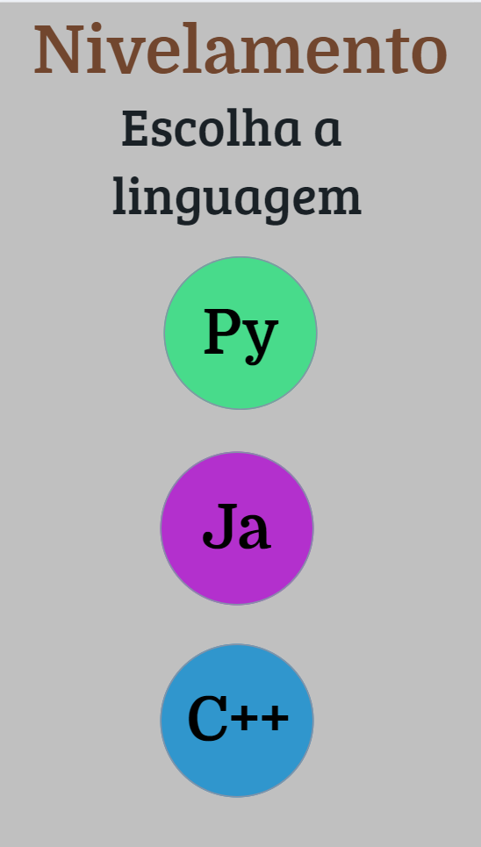 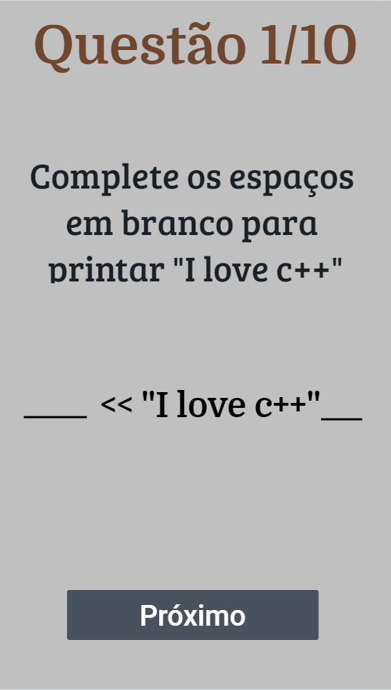 

CSU002 – Manter Torneio
Sumário: | o usuário usa o sistema para realizar inclusão, leitura, atualização ou exclusão de torneios.
Ator Primário: | Usuário
Pré-condição: O Usuário deve estar logado no sistema.
Fluxo Principal
- O caso de uso inicia quando o usuário seleciona a opção de criação de torneio.
- O sistema apresenta uma lista contendo conforme a RN003:
  - Linguagem selecionada.
  - Regras do Torneio.
  - Lista de amigos para fazer o convite
  - Nível do Torneio
  - Caso não o usuário não tenha amigos, executar o fluxo de exceção “Impossível Realizar Criação do Torneio”.
- Opção “Manutenção”
  - Alternativo {Editar de Torneio}
- Opção “Excluir/Desativar”
  - Alternativo {Excluir Torneio}
- Opção “cancelar”.
  - Alternativa para cancelar a operação.
- Caso de uso termina.

Fluxo Alternativo: Cancelar
- O sistema retorna para a tela inicial
- O caso de uso retorna para o passo 6 do fluxo principal.
Fluxo Alternativo: Editar de Torneio
- O sistema apresenta a opção para selecionar o torneio desejado
- O usuário seleciona o torneio desejado
- O sistema apresenta área para manutenção do torneio, nela sendo possível trocar os exercícios para serem realizados no torneio
- O usuário pode editar um exercício do torneio
- O sistema confirma o armazenamento dos dados informados
- O caso de uso retorna ao passo 6 do fluxo principal.
Fluxo de Alternativo: Excluir Torneio
- O sistema apresenta a opção para selecionar o torneio desejado
- O usuário seleciona o torneio a ser excluir
- O sistema solicita a confirmação da exclus
- O administrador confirma a exclusão.
- O caso de uso retorna ao passo 6 do fluxo principal.
Fluxo de Exceção: Impossível Realizar Criação do Torneio
- Caso não seja encontrado nenhum amigo na lista de amigos, o sistema deverá apresentar a mensagem “Por não ter amigos você não pode criar um torneio”.
- O caso de uso retorna ao passo 6 do fluxo principal.
Regras de Negócio: [RN003] – Iniciar torneios:
Descrição: Para iniciar um torneio, é necessário que os participantes tenham aceitado a solicitação para a participação dele.
Interface: 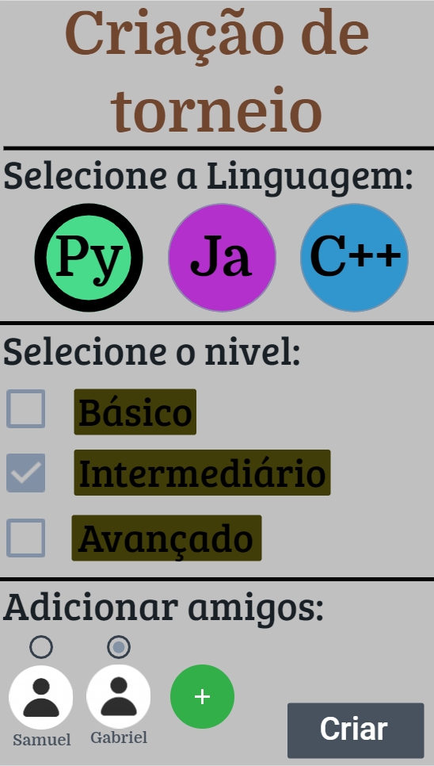

CSU003 – Visualizar status
Sumário: | O usuário utiliza o sistema para ver seu próprio status.
Ator Primário: | Usuário.
Pré-condição: Usuário logado no sistema.
Fluxo Principal
1. O caso de uso se inicia quando o usuário seleciona a opção visualizar status.
2.O Sistema fornece o seu status, onde estão contidos todas os seus exercícios realizados, número de vitória dos desafios, gráfico de desenvolvimento, nome.
2.1Nome
2.2 Foto
2.Número de vitorias
2.4Exercícios realizados
2.Gráfico de desenvolvimento
3. Opção “Cancelar”
3.1 Alternativo {Cancelar}
4. O caso de uso termina.
Fluxo Alternativo: Cancelar
1.O sistema retorna para a tela inicial.
2.O caso de uso retorna para ao passo 4 do fluxo principal.
Fluxo de Exceção: Nenhum nivelamento realizado
- Caso o usuário ainda não tenha realizado nenhum teste de nivelamento, ele não pode visualizar seu status.
- O caso de uso retorna ao passo 4 do fluxo principal.
Interface: 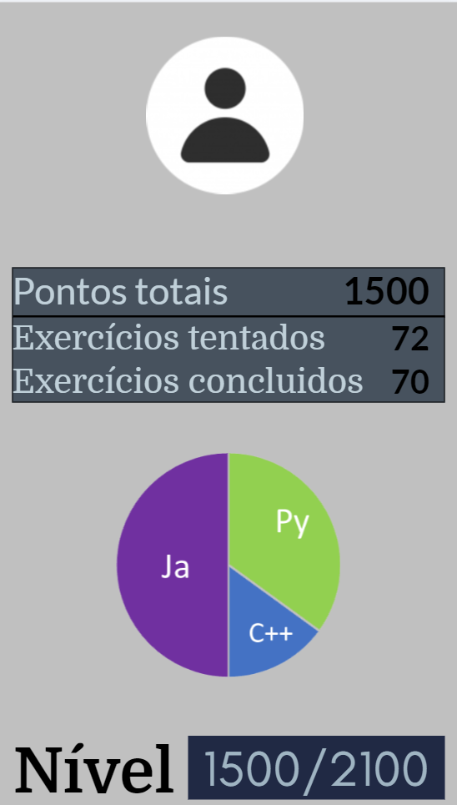

CSU004 – Comparar status
Sumário: | O usuário usa o sistema para comparar seu status com os status dos usuários em sua lista de amigos.
Ator Primário: | Usuário.
Pré-condição: Usuário logado no sistema e com pelo menos um usuário em sua lista de amigos.
Fluxo Principal
1. O caso de uso inicia quando o usuário abre sua lista de amigos
1.1 Lista de Amigos
2. O usuário seleciona o amigo no qual quer comparar seu status
2.1 Perfil do amigo
3. O usuário seleciona a opção Comparar, dentro do perfil do amigo
3.1 Comparar
4. Opção “Cancelar”
4.1 Alternativo {Cancelar}
5. O caso de uso termina.
Fluxo Alternativo: Cancelar
1. O sistema retorna para a tela inicial.
2. O caso de uso retorna para ao passo 5 do fluxo principal.
Fluxo de Exceção: Nenhum amigo encontrado
1. Caso o usuário não tenha nenhum usuário em sua lista de amigos, não há a possibilidade de comparar seu status com outro usuário
2. O caso de uso retorna ao passo 6 do fluxo principal.
Interface: 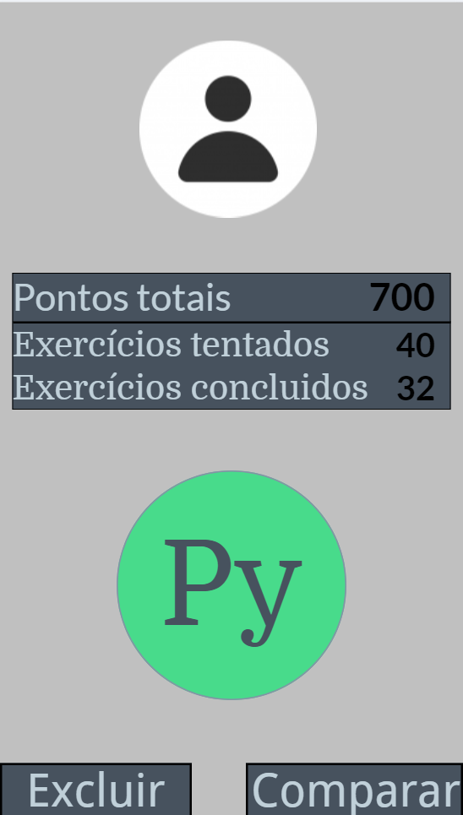 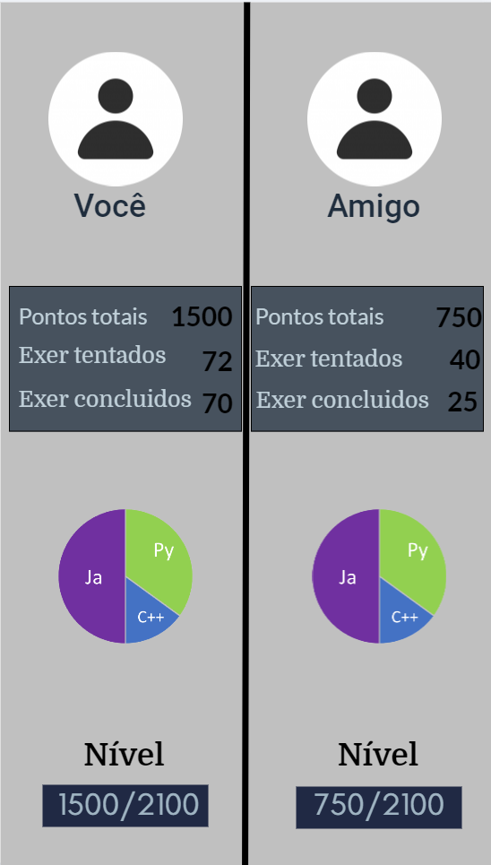

CSU005 – Realizar login/logout
Sumário: | O sistema permite que o usuário realize login ou logout
Ator Primário: | Usuário
Pré-condição: O usuário deve estar logado no sistema.
Fluxo Principal
1. O caso de uso inicia quando o usuário seleciona a opção realizar login
2. O sistema pede para o usuário informar o seu login e senha
2.1. Login
2.2. Senha
3. Opção “Cancelar”
3.1 Alternativo {Cancelar}
4. Opção “Log out”
4.1 Alternativo { Log out }
5. Opção “Alterar Senha”
5.1 Alternativo { Alterar Senha }
6. O caso de uso termina
Fluxo Alternativo: Cancelar
- O sistema retorna para a tela inicial
- O caso de uso retorna para o passo 6 do fluxo principal.
Fluxo Alternativo: Log out
- O sistema retorna para a tela de Login.
- O caso de uso retorna para o passo 6 do fluxo principal.
Fluxo de Exceção: Recuperar Senha
- O sistema fornece a opção de recuperar a senha que envia uma mensagem ao e-mail vinculado a conta de acordo com a RN07.
- Com o código em mãos, o usuário o colocará em um campo de verificação.
- Após a verificação ocorrer, o usuário o terá sua senha temporária para efetuar o login.
- O caso de uso retorna ao passo 6 do fluxo principal.
Regras de Negócio: RN07
Interface: 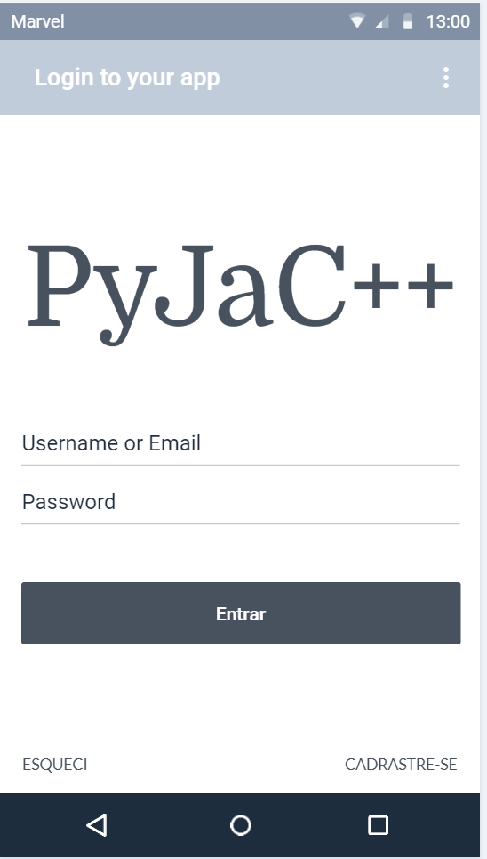 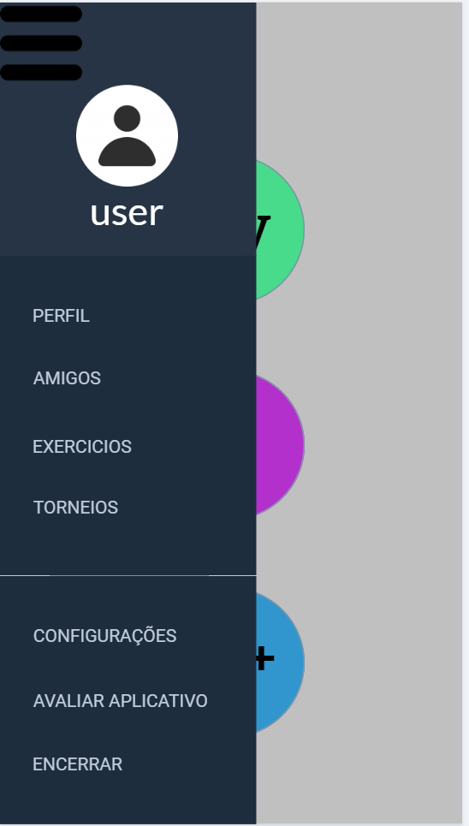

CSU006 – Consultar Documentação
Sumário: | o usuário usa o sistema para consultar a documentação da linguagem selecionada
Ator Primário: | Usuário
Pré-condição: Usuário logado no sistema.
Fluxo Principal
- O caso de uso se inicia quando o usuário seleciona a linguagem da qual quer consultar a documentação
  - Linguagens
  - Documentação
- O sistema fornece a documentação da linguagem selecionada
- Opção “Cancelar”
  - Alternativo {Cancelar}
- O caso de uso termina

Fluxo Alternativo: Cancelar
- O sistema retorna para a tela inicial
- O caso de uso retorna para o passo 4 do fluxo principal.
Regras de Negócio:
Interface: 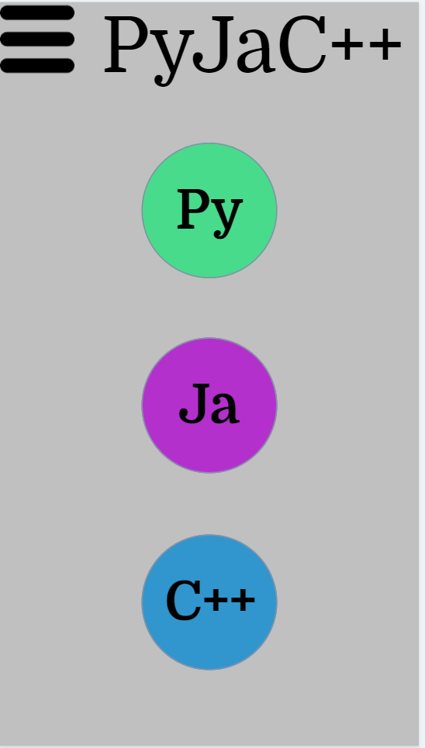 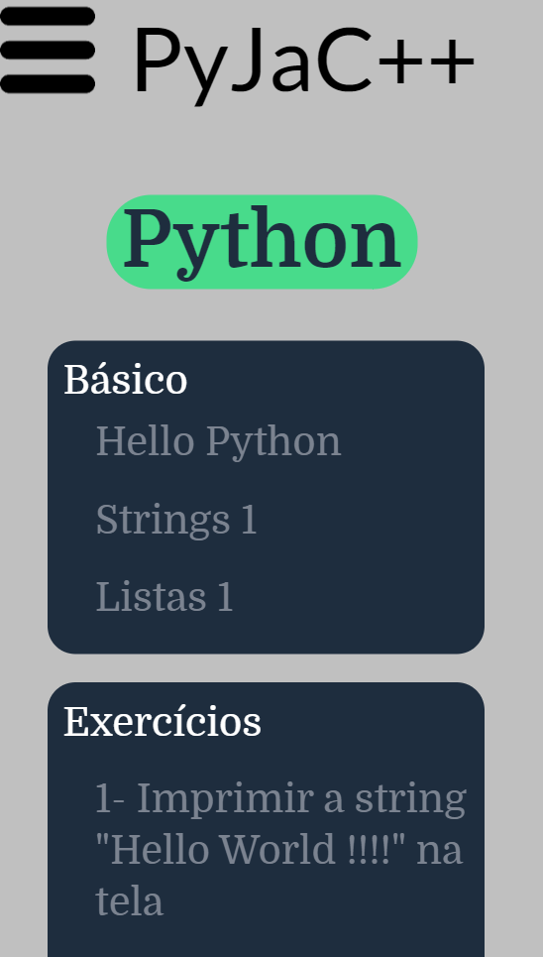

CSU007 – Desafiar oponente
Sumário: | O usuário usa o sistema para testar os conhecimentos de seus amigos por meio de um desafio onde ambos respondem a mesma quantidade de perguntas e quem obtiver um maior número de acertos, vence o desafio.
Ator Primário: | Usuário.
Pré-condição: Usuário logado no sistema e com pelo menos um usuário em sua lista de amigos.
Fluxo Principal
1.O caso de uso inicia quando o administrador acessa sua lista de amigos e seleciona a opção de desafiar outro usuário.
2. O sistema apresenta a lista de amigos disponível
3. O usuário seleciona o oponente a ser desafiado, conforme RN6
3.1Caso o oponente não esteja no mesmo nível, executar o fluxo de exceção
4. O sistema notifica o usuário desafiado
5. O oponente aceita o desafio proposto
6. O sistema apresenta o desafio
6.1 Desafio aceito, ambos os usuários respondem a mesma quantidade de questões.
7. Ao termino do desafio, o sistema informa o vencedor, com base na quantidade de acertos de cada um.
8. Opção “Recusar”
8.1 Alternativo {Recusar Desafio}
9. Caso de uso termina.
Fluxo Alternativo: Recusar Desafio
1. O sistema retorna para a lista de amigos.
2. O caso de uso retorna ao passo 4 do fluxo principal.
Fluxo de Exceção: Nenhum amigo encontrado
1. Caso o usuário não tenha nenhum amigo em sua lista de amigos, ele não poderá desafiar nenhum usuário e o sistema deverá apresentar a mensagem “Sem amigos para desafiar” de acordo com a RN06.
2. O caso de uso retorna ao passo 4 do fluxo principal.
Regras de negócio: RN06
Interface:

CSU008 – Manter amigo
Sumário: | O sistema permite que o usuário adicione e exclua outros usuários de sua lista de amigos
Ator Primário: | Usuário
Pré-condição:
a. O usuário deve estar logado no sistema.
Fluxo Principal
- O caso de uso inicia quando o usuário abre sua Lista de amigos
- O sistema então lista os usuários da lista:
  - Amigos
- O usuário pode então procurar novos usuários para adicionar em sua lista de amigos
  - Barra de pesquisa
- Opção “Excluir”
  - Alternativo {Excluir amigo}
- Opção “Cancelar
  - Alternativo {Cancelar}
- O caso de uso termina
Fluxo Alternativo: Cancelar
- O sistema retorna para a tela inicial
- O caso de uso retorna para o passo 6 do fluxo principal.
Fluxo Alternativo: Excluir Amigo
- O sistema oferece a opção de excluir determinado usuário de sua lista de amigos
  - Confirmar exclusão
- O caso de uso retorna ao passo 6 do fluxo principal
Fluxo de Exceção: Nenhum amigo encontrado
- Caso o usuário não tenha nenhum outro usuário em sua lista de amigos, não poderá excluir ninguém de sua lista
- O caso de uso retorna ao passo 6 do fluxo principal.
Regras de Negócio:
Interface: 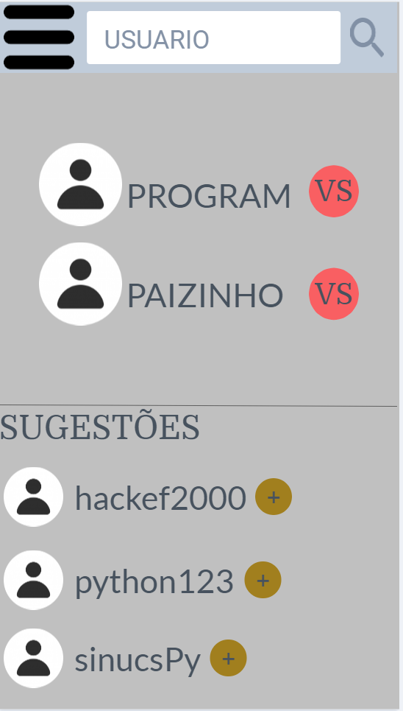

CSU009 – Consultar Resultado do Nivelamento
Sumário: | O sistema permite que o usuário realize a consultado resultado do teste de nivelamento
Ator Primário: | Usuário
Pré-condição:
- O usuário deve estar logado no sistema.
- O usuário deve ter realizado o teste de nivelamento
Fluxo Principal
- O caso de uso inicia quando o usuário seleciona a opção consultar resultado do teste de nivelamento
- O sistema apresenta o resultado obtido de acordo com a RN001:
  - Linguagem selecionado
  - Quantidade de acertos
  - Nível obtido
  - Caso não o usuário não tenha realizado um o nivelamento, executar o fluxo de exceção “Teste de Nivelamento não Efetuado”.
- Opção “Cancelar”.
  - Alternativa {Cancelar}
- Caso de uso termina.

Fluxo Alternativo: Cancelar
- O sistema retorna para a tela inicial
- O caso de uso retorna para o passo 4 do fluxo principal.
Fluxo de Exceção: Teste de Nivelamento não Efetuado
- O sistema fornece o resultado do nivelamento.
- Após a visualização do resultado o sistema libera os exercícios a serem efetuados,
- O caso de uso retorna ao passo 4 do fluxo principal.
Regras de Negócio: [RN001] – Resultado nivelamento:
Descrição: Refere-se à pontuação necessária para determinar o nível.
DESCRIÇÃO | PONTUAÇÃO
INICIANTE | < 40 %
INTERMEDIÁRIO | >= 40% e <= 70%
AVANÇADO | >70%

Interface: 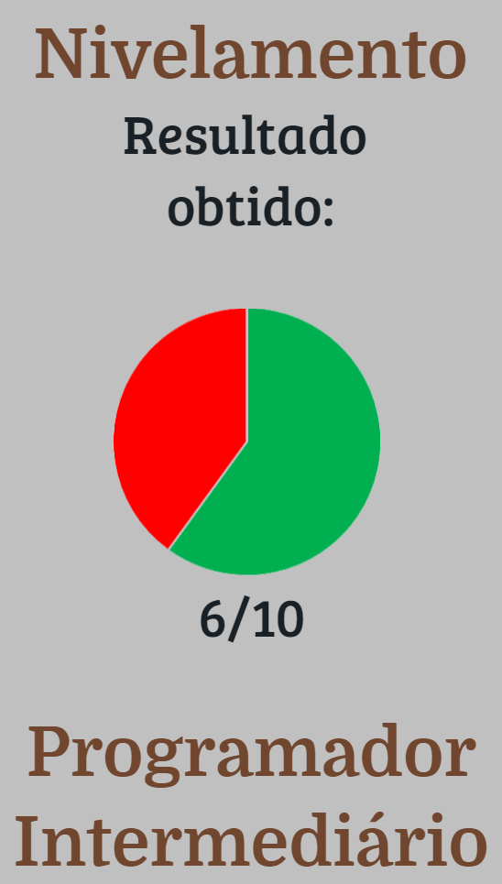

CSU010 – Manter exercício
Sumário: | O administrador usa o sistema para realizar inclusão, leitura, atualização ou exclusão de exercícios.
Ator Primário: | Administrador.
Pré-condição:
a. O Administrador deve estar logado no sistema.
Fluxo Principal
- O caso de uso inicia quando o administrador seleciona a opção de manutenção de exercícios.
- O sistema apresenta uma lista contendo:
  - Linguagem selecionada.
  - Documentação da linguagem.
  - Lista de exercícios referentes aquela linguagem.
  - Caso não seja encontrado nenhum exercício, executar o fluxo de exceção “Nenhum exercício encontrado”.
- Opção “Incluir”
  - Alternativo {Inserir Exercício}
- Opção “Excluir/Desativar”
  - Alternativo {Excluir Exercício}
- Opção “Editar/Atualizar”
  - Alternativo {Editar Exercício}
- Opção “cancelar”.
  - Alternativa para cancelar a operação.
- Caso de uso termina.

Fluxo Alternativo: Cancelar
- O sistema retorna para a tela inicial
- O caso de uso retorna para o passo 7 do fluxo principal.
Fluxo Alternativo: Inserir Exercício
- O sistema apresenta a opção para selecionar a linguagem desejada
- O administrador seleciona a linguagem desejada
- O sistema apresenta área para inserção do exercício por upload e a respectiva resposta
- O administrador insere o exercício e resposta
- O sistema confirma o armazenamento dos dados informados
- O caso de uso retorna ao passo 7 do fluxo principal.
Fluxo de Alternativo: Excluir Exercício
- O sistema apresenta a opção para selecionar a linguagem desejada, documentação e exercício
- O administrador seleciona a linguagem, documentação e exercício a ser excluído
- O sistema solicita a confirmação da exclusão
- O administrador confirma a exclusão.
- O caso de uso retorna ao passo 7 do fluxo principal.
Fluxo de Exceção: Nenhum exercício encontrado
- Caso não seja encontrado exercícios cadastrados durante a consulta, o sistema deverá apresentar a mensagem “Não há exercícios cadastrados”.
- O caso de uso retorna ao passo 7 do fluxo principal.

Interface: 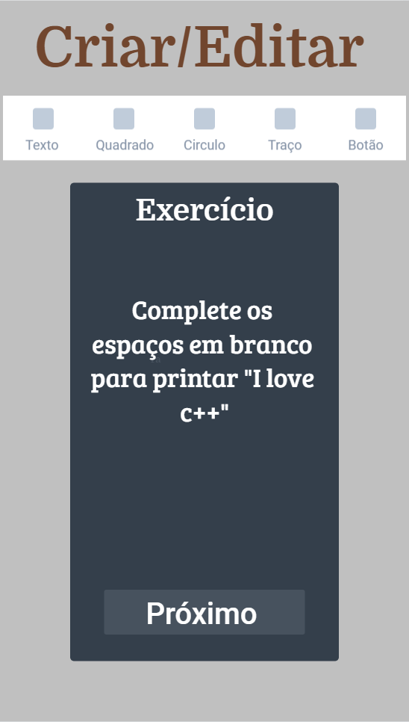

    - Modelo Lógico da Base de Dados

Neste item deve ser apresentado o modelo lógico da base de dados (normalmente o modelo relacional com definição de Chaves primárias e estrangeiras). Não é necessário apresentar o Modelo Conceitual (normalmente Modelo entidade-Relacionamento)
Como base para geração do modelo lógico pode-se utilizar o diagrama de classes. Geralmente ferramentas CASE geram automaticamente o modelo lógico da base de dados a partir do diagrama de classes. A seguir um exemplo de modelo lógico de base de dados.

Figura 2 - Modelo lógico de base de dados.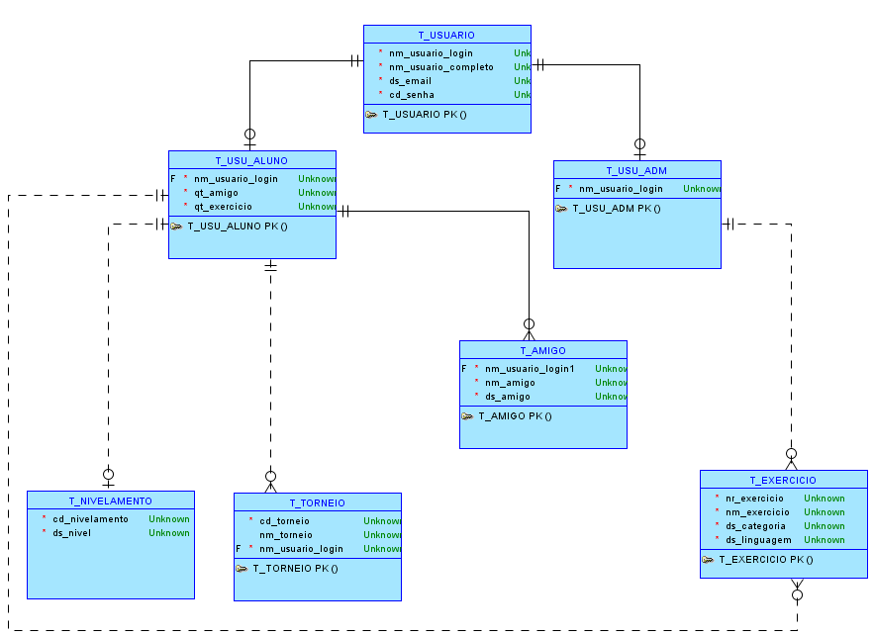
Fonte: Autores (2019)

